- Chuẩn bị dữ liệu (Dataset Preparation)
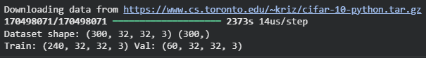
- Kích thước tập dữ liệu: Bạn đã trích xuất thành công tập dữ liệu con từ CIFAR-10 gồm 300 ảnh (cân bằng 30 ảnh mỗi lớp cho 10 lớp).
- Phân chia Train/Val (80/20): Tập huấn luyện có 240 ảnh và tập validation có 60 ảnh.
- Nhận xét: Số lượng mẫu dữ liệu này là cực kỳ ít (chỉ có 24 ảnh train/lớp). Điều này khiến mô hình rất dễ bị quá khớp (overfitting) và độ chính xác trên tập validation sẽ có độ dao động cao.
- Huấn luyện Pha 1 (Warm-up Head)
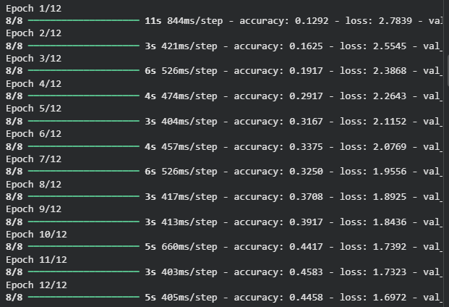
- Bạn đóng băng toàn bộ xương sống (backbone) MobileNetV2 và chỉ huấn luyện lớp phân loại (Dense head) mới thêm vào.
- Kết quả sau 12 epochs:
  - Độ chính xác tập validation (val_accuracy) tăng dần từ 25.00% lên 53.33%.
  - Hàm mát mát (val_loss) giảm từ 2.5496 xuống 1.6996.
- Nhận xét: Việc đóng băng backbone giúp đầu phân loại mới hội tụ nhanh chóng mà không làm hỏng các trọng số đặc trưng đã được học sẵn của MobileNetV2.
- Huấn luyện Pha 2 (Fine-tune ~40 lớp cuối)
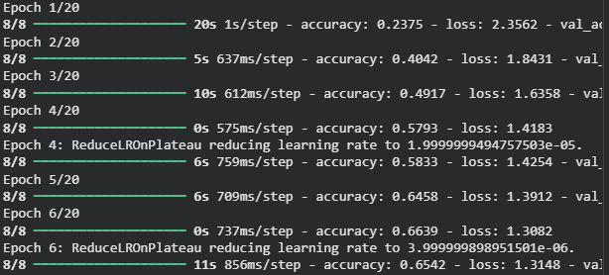
- Bạn giải phóng khoảng 40 lớp cuối của MobileNetV2 và tối ưu hóa với tốc độ học nhỏ hơn (1e-4).
- Kết quả:
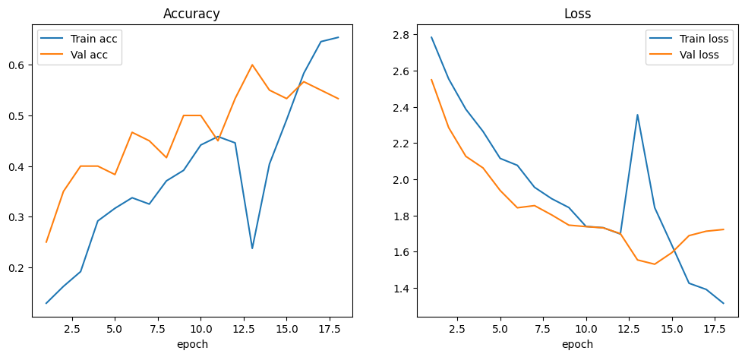
  - Ở epoch 1, val_accuracy đạt đỉnh 60.00%.
  - Tuy nhiên, từ epoch 2 trở đi, độ chính xác tập train tăng (accuracy từ 40% lên 65%), nhưng val_loss bắt đầu tăng ngược lại (từ 1.5305 lên 1.7223) và val_accuracy bị giảm dần.
  - Trình kiểm soát ReduceLROnPlateau đã phải giảm tốc độ học xuống liên tục.
- Nhận xét: Hiện tượng Overfitting (Quá khớp) xảy ra rất nhanh trong pha này do tập dữ liệu quá nhỏ (240 ảnh) trong khi số lượng tham số được mở khóa để huấn luyện lại quá lớn đối với dung lượng dữ liệu này.
- Đánh giá & Confusion Matrix
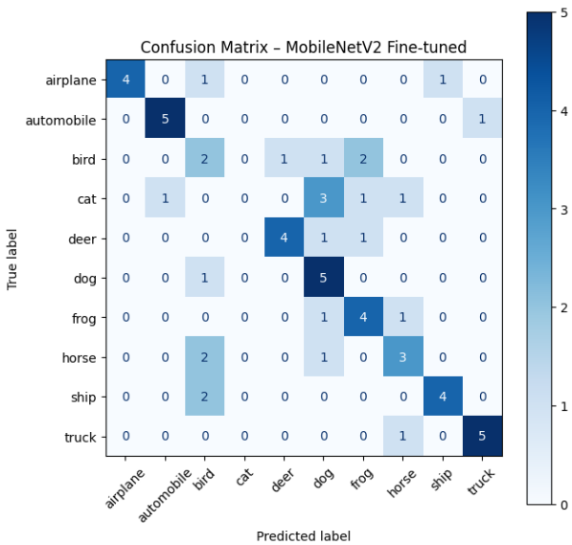

- Độ chính xác xác thực đạt 60.00% (Validation accuracy recomputed: 0.6).
- Nhìn vào ma trận nhầm lẫn (Confusion Matrix):
  - Các lớp như automobile (1), dog (5), truck (9) được phân loại khá tốt (đúng 5/6 ảnh).
  - Lớp cat (3) gặp khó khăn lớn nhất (không đoán đúng ảnh nào, bị nhầm nhiều sang dog và automobile).
- Nhận xét: Với tập dữ liệu nhỏ, mô hình dễ bị nhầm lẫn giữa các lớp có đặc điểm thị giác gần giống nhau (như mèo và chó).
- Test-Time Augmentation (TTA)
- Độ chính xác với TTA: 41.67% (Validation accuracy with TTA: 0.4167).
- Nhận xét: Thông thường, TTA sẽ giúp cải thiện nhẹ độ chính xác bằng cách trung bình hóa các dự đoán trên nhiều phiên bản biến đổi của ảnh. Tuy nhiên, ở đây độ chính xác bị giảm mạnh từ 60.00% xuống còn 41.67%.
- Nguyên nhân: Do tập dữ liệu huấn luyện quá nhỏ, mô hình chưa học được tính bất biến đối với các phép biến đổi hình học mạnh (như xoay xoay 0.1 rad hay zoom 15%). Khi áp dụng trực tiếp các phép biến đổi này lúc suy luận, mô hình bị bối rối và đưa ra dự đoán sai lệch nhiều hơn.

